Министерство образования Республики Беларусь

Учреждение образования

«БЕЛОРУССКИЙ ГОСУДАРСТВЕННЫЙ УНИВЕРСИТЕТ ИНФОРМАТИКИ И РАДИОЭЛЕКТРОНИКИ»

Кафедра информатики

ОТЧЕТ

О ЛАБОРАТОРНОЙ РАБОТЕ № 1

МОДЕЛИРОВАНИЕ БАЗ ДАННЫХ

на тему «Зоомагазин»

по дисциплине «Модели данных и системы управления базами данных»

Выполнил ст. гр. 353504 Л.С. Антонова

Проверил асс. каф. Информатики И.Г. Скиба

Минск 2025

# 1 ЦЕЛЬ РАБОТЫ

Приобретение навыков анализа предметной области и построения концептуальной модели.

# 2 ЗАДАНИЕ

1. Определить перечень сущностей (с атрибутами и связями) (не менее 10).
2. Определить перечень функций (максимально полный перечень запросов к бд). Обязательные функции:
   1. Авторизация пользователя.
   2. Управление пользователями (создание, удаление, наличие как минимум двух групп администраторы и пользователи).
   3. Журналирование действий пользователей.
3. Реализовать инфологическую модель данных в виде ER-диаграммы.

# 3 РЕЗУЛЬТАТ РАБОТЫ

В таблице 1 представлены перечень сущностей с атрибутами и связями.

Таблица 1 – Перечень сущностей с атрибутами и связями

|  |  |  |  |
| --- | --- | --- | --- |
| № | Сущность | Атрибуты | Связи |
| 1 | Пользователь (User) | – id;  – логин;  – пароль;  – электронная почта;  – роль. | OneToMany с таблицами Заказ, Событие |
| 2 | Профиль (Profile) | – id;  – фамилия;  – имя;  – отчество;  – дата рождения;  – id страны;  – номер телефона. | OneToOne с таблицей Пользователь |
| 3 | Страна (Country) | – id;  – название;  – код. | OneToMany с таблицей Профиль |
| 4 | Товар (Product) | – id;  – название;  – описание;  – стоимость;  – количество в наличии;  – id категории;  – id бренда. | OneToMany с таблицей Позиция заказа |
| 5 | Категория (Category) | – id;  – название;  – описание. | OneToMany с таблицей Товар |
| 6 | Бренд (Brand) | – id;  – название;  – id страны. | OneToMany с таблицей Товар |
| 7 | Тип животного (PetType) | – id;  – название;  – описание особенностей. | OneToMany с таблицей Товар |
| 8 | Совместимость товара (ProductPetType) | – id;  – id товара;  – id типа животного. | ManyToOne с таблицей Товар, ManyToOne с таблицей Тип животного |
| 9 | Заказ (Order) | – id;  – дата заказа;  – id пользователя;  – id статуса заказа;  – общая стоимость. | OneToMany с таблицей Позиция заказа |
| 10 | Позиция заказа (OrderItem) | – id;  – количество;  – id заказа;  – id товара. | ManyToOne с таблицами Заказ, Товар |
| 11 | Статус заказа (Status) | – id;  – название. | OneToMany с таблицей Заказ |
| 12 | Событие (Event) | – id;  – описание;  – временные рамки;  – id пользователя;  – id типа события. | OneToMany с таблицей Тип события |
| 13 | Тип события (EventType) | – id;  – название. | OneToMany с таблицей Событие |

**Функции (запросы к БД):**

1. Гость.
   1. Регистрация.
   2. Авторизация.
   3. Просмотр товаров (по категориям, брендам, типу животного).
   4. Поиск товаров.
2. Пользователь.
   1. Все функции гостя.
   2. Оформление заказа.
   3. Просмотр своих заказов.
   4. Отмена заказа.
   5. Редактирование профиля.
3. Сотрудник.
   1. Все функции пользователя.
   2. Обновлять статусы заказов.
   3. Управление товарами, категориями, брендами, статусами.
   4. Просматривать журнал событий.
4. Администратор.
   1. Все функции сотрудника.
   2. Назначение ролей.
   3. Журналирование действий.
   4. Управление доставками и оплатами.
   5. Работа с поставщиками.

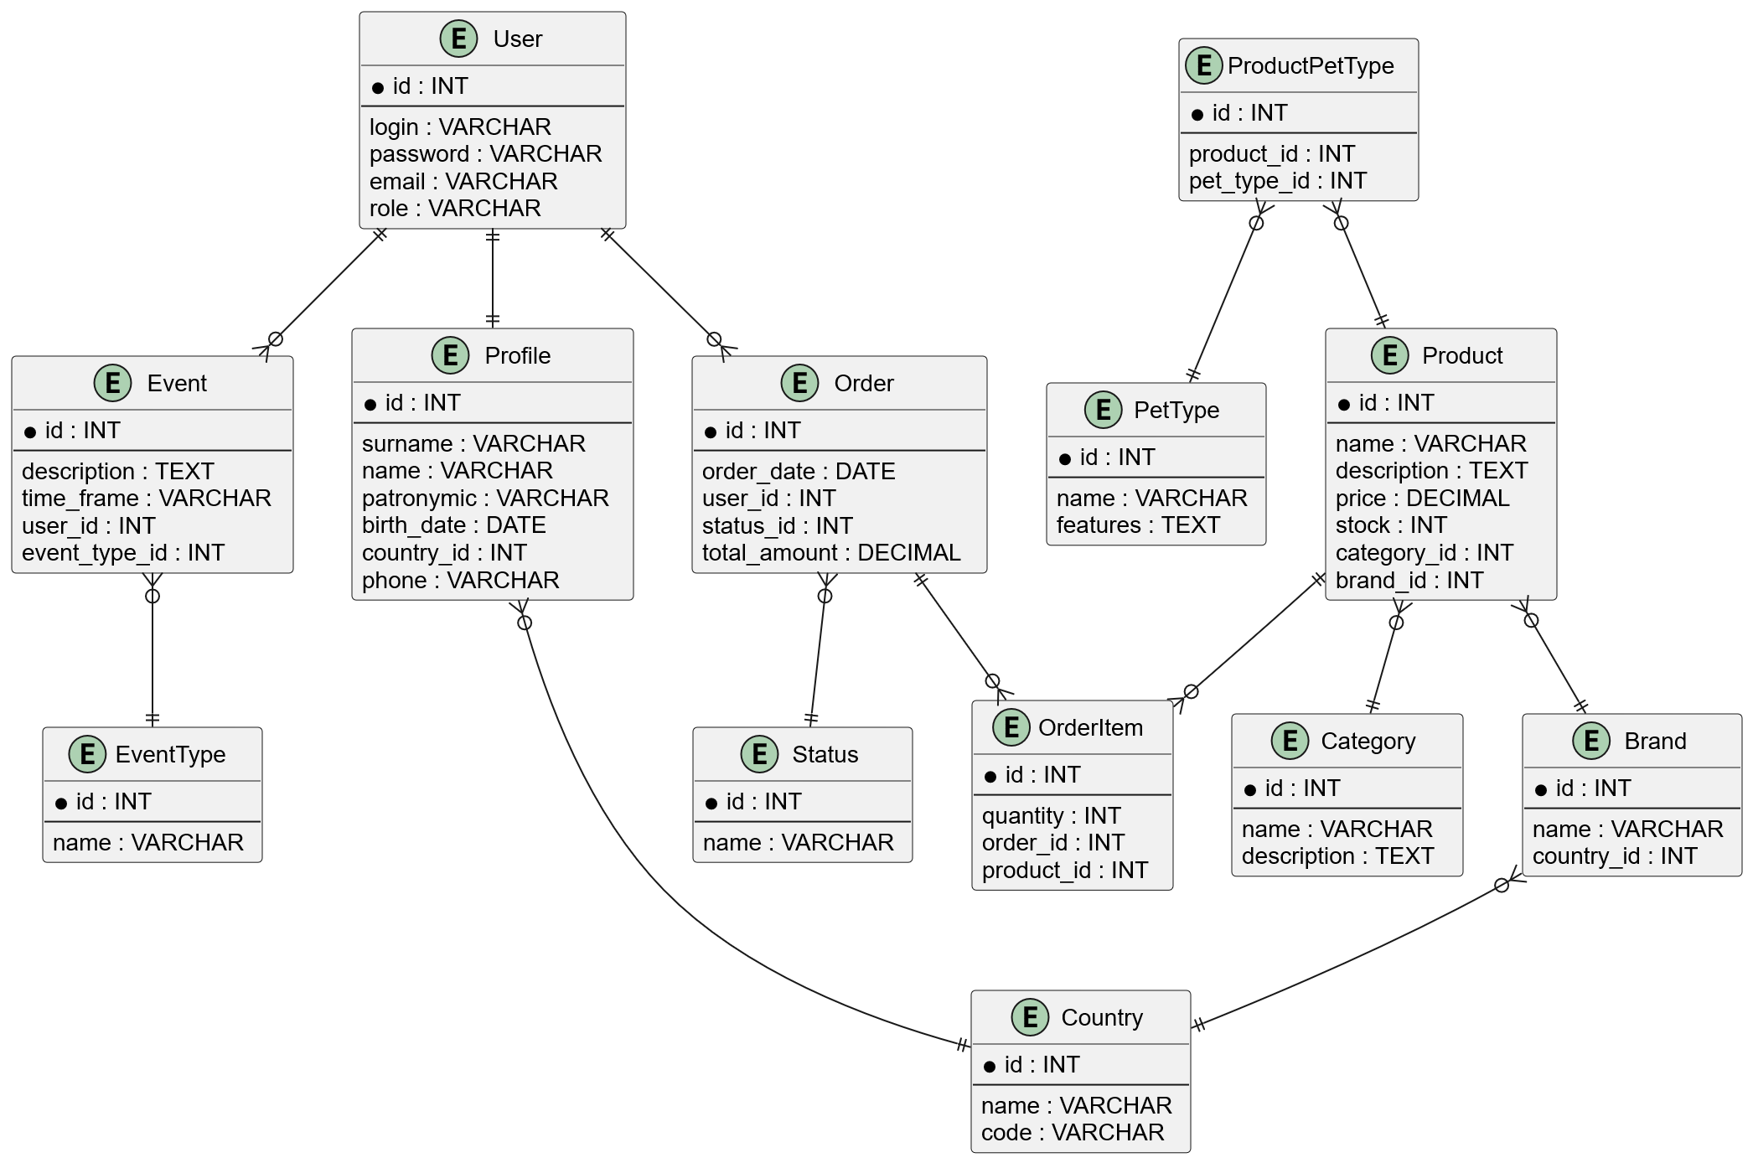

Рисунок 1 – Инфологическая модель данных в виде ER–диаграммы